Nutzung der Nextcloud

Webzugang
Der Zugang zum Webinterface findet sich unter:
- https://nextcloud.datenkollektiv.net
Im Nextcloud-Webclient gibt es auch Hinweise und Links zur Benutzung. Dazu rechts oben auf den → Benutzernamen klicken und dann weiter zu → Hilfe
Mit Hilfe des Buttons "Show First Run Wizard again" erscheint ein Fenster mit Hinweisen zur Synchronisation und Links zu den Oncloud-Clients, die eine Web unabhängige Synchronisation der Dateien auf PC oder mobile Geräte ermöglichen.
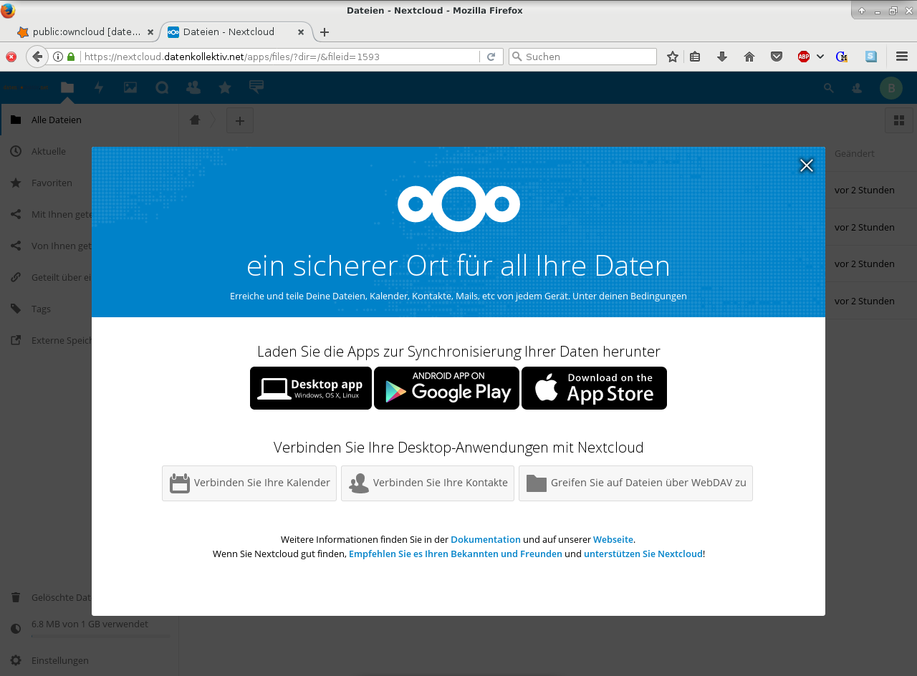

Ordnersynchronisation mit dem Nextcloud Client
Für fast alle Betriebssysteme (Desktop, Mobil) stehen eigenständige Programme zum Synchronisieren zur Verfügung. Herunterzuladen über:
- https://nextcloud.com/install/#install-clients
In diesem Wiki findet sich auch eine genauere Beschreibung zum Einrichten der Desktop- bzw. mobilen Nextcloud-Clients.

Nextcloud-Ordner per Webdav einbinden
Die Ordner der Nextcloud können auch als Webdav oder bei Windows: „Webordner“ eingebunden werden.
Die Adresse dafür lautet:
- https://nextcloud.datenkollektiv.net/remote.php/webdav/
Bei manchen Webdav-Programme muss auf die Protokollangabe https:// verzichtet werden. Z.B. kann dort ausgewählt werden „sicheres Webdav“ und dann sollte nur nextcloud.datenkollektiv.net/remote.php/webdav/ eingegeben werden.
Benutzername ist in allen Fällen die E-Mail-Adresse. Bei mehreren Adressen die primäre.
Es existieren zahlreiche Möglichkeiten, sogenannte Web-Dav Ordner einzubinden.

Unter Linux (Debian, Ubuntu, Linux-Mint u.a.)

Auf der Kommandozeile
Es gibt zwei Programme, mit denen das möglich ist:
- davfs2
- fusedav
Mit davfs2:
apt-get install davfs2
Dann im Terminal eine Verzeichnis zum einbinden erstellen und mounten:
mkdir nextcloud-webdav
mount -t davfs https://nextcloud.datenkollektiv.net/remote.php/webdav/ nextcloud-webdav/
Ohne weitere Optionen fragt davfs2 nach Benutzernamen und Passwort.
Mit Fusedav:
apt-get install fusedav
Dann im Terminal eine Verzeichnis zum einbinden erstellen und mounten:
mkdir nextcloud-webdav
fusedav -u https://nextcloud.datenkollektiv.net/remote.php/webdav/ nextcloud-webdav/
Ohne weitere Optionen fragt fusedav nach Benutzernamen und Passwort.

Unter Gnome / Mate mit dem Dateimanager Nautilus oder Caja
Mit Gnome oder Mate funktioniert die Webdav Einbindung innerhalb der Desktop-Oberfläche ganz einfach:
- Im Menü → Orte → Verbindung zu Server wählen
- Als Typ „Sicheres Webdav“ eingeben
- Bei Server: nextcloud.datenkollektiv.net/remote.php/webdav/
- Username=E-Mail-Adresse, Passwort sollte bekannt sein.
Leider funktioniert die Webdav-Einbindung bei Gnome/Mate nur mit nativen Gnome-Programmen. Der Webdav-Ordner ist nämlich nicht in das normale Dateisystem eingehängt sondern wird nur mit einem speziellen virtuellen Filesystem verfügbar gemacht. Z.B. Open/Libre-Office kann mit diesem nicht umgehen. Hier hilft nur: eine lokale Kopie ablegen und später wieder hochladen oder per Kommandozeile (s.o.) einbinden.
Links:
- http://wiki.ubuntuusers.de/WebDAV
- https://sysblogd.wordpress.com/2007/09/09/ubuntu-mounting-remote-filesystem-using-davfs2-fuse/

Federation
Hat man mehrere Cloudzugänge so kann man diese so miteinander verknüpfen, das die Freigaben der einen in der Oberfläche der anderen Auftauchen. Das funktioniert aber nicht ganz intuitiv. Zum einen muss die nötige User-ID aus Nutzernamen und Serveradresse gebildet werden und sieht dann ggf. merkwürdig aus. So lautet die federationID von des Zugangs „demo@example.org“ auf dem Server „nextcloud.datenkollektiv.net“ demo@example.org@nextcloud.datenkollektiv.net
Da Anmeldenamen und Anzeigenamen unterschiedlich sein können gibts da immer wieder Irritationen. Wer sicher gehen will kann sich die eigene User-ID unter Einstellungen → Teilen anzeigen lassen.
Weiter wichtig: Die Freigabe muss erst vom Empfänger akzeptiert werden. Es gibt dazu eine Nachricht an den Emfänger. Ist man per Webinterface unterwegs und hat seinem Browser nicht erlaubt, Nachrichten über die Systemfunktionen auf dem Desktop darzustellen ist der kleine rote Punkt auf dem Benachrichtigungssysmbol (Glocke recht oben) des Webclients leicht zu übersehen…

Passwort ändern
Das Passwort für die Nextcloud ist das zentrale Login-Passwort, das z.B. auch für den ggf. auch vorhandenen E-Mail-Account gilt. Es kann seit neuestem auch innerhalb der Nextcloud geändert werden.

Probleme / Stolperstellen

Synchronisation
Manchmal sind Dateien im Webfrontend (und ggf. auch im Client) zu sehen, die Synchronisation ins lokale Dateisystem schlägt aber fehl. Mögliche Gründe liegen oft weniger in der Nexctloud an sich als in den verwendeten Betriebssystemen.
- Dateinamen mit Leer-/Sonderzeichen oder Überlänge können in manchen Dateisystemen nicht angelegt werden
- Windows z.B. hat aus historischen Gründen eine eingebaute Beschränkung der maximalen Pfadlänge auf 260 Zeichen. Das kann vor allem bei langen, „sprechenden“ Pfadangaben und einer gewissen Verzeichnistiefe schnell zu wenig sein. Man kann das zwar ändern, riskiert dann aber ggf. die Kompatibilität mit alten Programmen.

